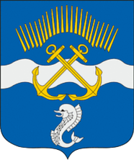 | Свободные инвестиционные площадки ЗАТО город Заозерск

Земельный участок 7 га
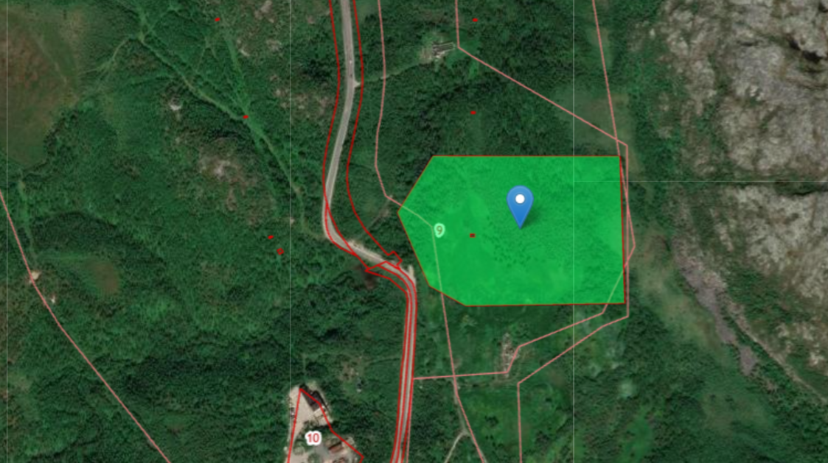

Главное
Регион | Мурманская область
Муниципальное образование | Городской округ ЗАТО город Заозерск
Адрес площадки | ЗАТО город Заозерск
Ближайший город | Заозерск
Тип площадки | Гринфилд
Преференциальный режим | Арктическая зона РФ (Мурманская область)
Льготный режим | Без льгот
Формат площадки | Земельный участок
Общая площадь | 70000 кв.м
Свободные площади
Категория земель | Земли промышленности, энергетики, транспорта, связи, радиовещания, телевидения, информатики, земли для обеспечения космической деятельности, земли обороны, безопасности и земли иного специального назначения
Форма сделки | Аренда через аукцион
Кадастровый номер | 51:27:0080101:9
Межевание | да
Форма собственности | Муниципальная
Прочее
Перечень видов экономической деятельности, возможных к реализации на площадке | Строительство канализационных очистных сооружений в ЗАТО город Заозерск
Градостроительные характеристики и ограничения | Отсутствуют
Характеристики расположенных капитальных строений | Капитальные строения отсутствуют
Контакты
Наименование собственника | Администрация ЗАТО город Заозерск  Уполномоченный орган: Управление МИ и ЖКХ
ИНН собственника | 5115300144
Контактное лицо | Легкая Таисия Николаевна, заместитель Главы
Телефон | тел.: 815-56-3-15-02; email: zaozadm@zatozaozersk.ru
Сайт | https://www.zatozaozersk.ru/

Земельный участок 2299 м²
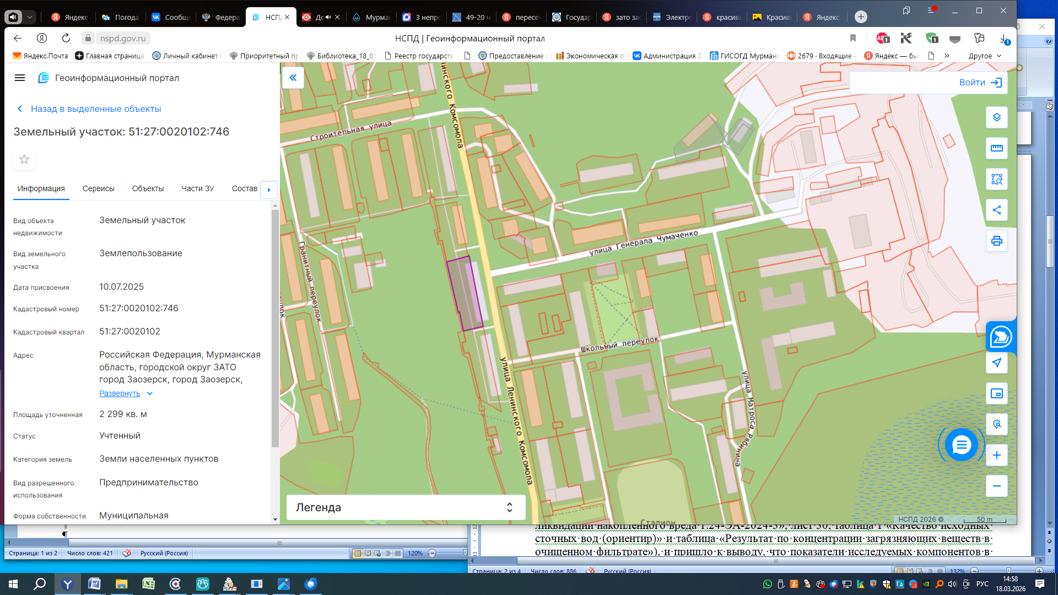
Главное
Регион | Мурманская область
Муниципальное образование | Городской округ ЗАТО город Заозерск
Адрес площадки | ЗАТО город Заозерск
Ближайший город | Заозерск
Тип площадки | Гринфилд
Преференциальный режим | Арктическая зона РФ (Мурманская область)
Льготный режим | Без льгот
Формат площадки | Земельный участок
Общая площадь | 2299 кв.м
Свободные площади
Категория земель | Земли населенных пунктов
Форма сделки | Аренда через аукцион
Кадастровый номер | 51:27:0020102:746
Межевание | да
Форма собственности | Муниципальная
Прочее
Перечень видов экономической деятельности, возможных к реализации на площадке | Строительство торгового центра в ЗАТО город Заозерск
Градостроительные характеристики и ограничения | Отсутствуют
Характеристики расположенных капитальных строений | Капитальные строения отсутствуют
Контакты
Наименование собственника | Администрация ЗАТО город Заозерск  Уполномоченный орган: Управление МИ и ЖКХ
ИНН собственника | 5115300144
Контактное лицо | Легкая Таисия Николаевна, заместитель Главы
Телефон | тел.: 815-56-3-15-02; email: zaozadm@zatozaozersk.ru
Сайт | https://www.zatozaozersk.ru/

